**Sous tâche 1 : Etude du système existant**

**Système FM**

**A propos de la radio FM**

**FM (Frequency Modulation)** est le mode de diffusion analogique dans lequel l’onde radio transporte tel quel le son sous forme de signal électrique.

Bande de fréquences 87.5 Mhz - 108Mhz

Consiste à moduler en fréquence une porteuse par signal en bande de base.

**Système FM existant au bénin**.

Source ORTB : Le Bénin dispose de plusieurs radios notamment les radios publiques et les radios privées. Nous avons 6 radios publiques dont 4 appartiennent à l’Office de Radiodiffusion et Télévision du Bénin, 2 radios externes. (Source ORTB visite) et 18 radios privées.

Les radios publiques sont gérées par l’Office de Radiodiffusion et Télévision du Bénin (ORTB) qui dispose d’un centre de transmission où se fait la collecte des chaines radios et de 35 centres d’émission pour la diffusion répartis sur le territoire. Elles diffusent à l’échelle du territoire, donc disposent d’un grand réseau.

Les radios privées (à but commerciale ou communautaire) n’ayant pas une très grande couverture géographique (elles visent des zones ou régions précises) disposent d’un centre pour la production, le traitement et la diffusion des signaux.

Néanmoins, certaines radios privées telles que Frissons, se servent du centre de diffusion de l’ORTB pour la diffusion de leurs programmes.

Toutes ses radios disposent chacune d’une fréquence d’émission qui leur permet de diffuser leurs programmes pour une couverture donné. Les assignations des fréquences radios se font par la HAAC. La bande de fréquence retenue selon ?? est : 87.5 Mhz - 108Mhz.

**Architecture générale du réseau FM (**voir visio)

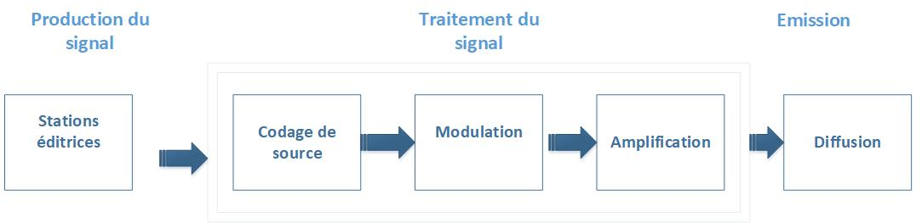

**Description**

Le réseau FM au Bénin présente trois grandes parties :

* **Production du signal**

Toutes les chaînes éditrices disposent d’un centre ou d’un service de production où les programmes radios sont produits. Les composantes de la production sont : émission, débats, journal, musique…

* **Traitement du signal**

Les signaux reçus des stations éditrices subissent les opérations de codage, de modulation et d’amplification.

* **Diffusion du signal** : Les signaux traités sont ensuite rayonnés de manière à couvrir une zone ou une région donnée.

**Architecture détaillée du réseau FM (**voir visio)

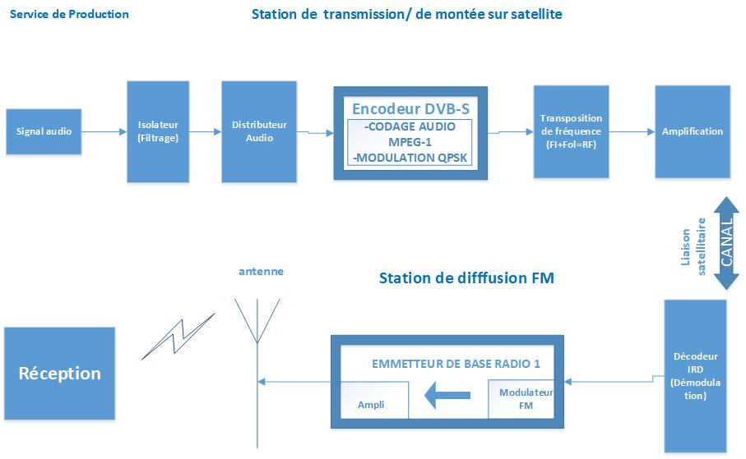

(Cas de la radio nationale ORTB disposant de plusieurs stations d’émissions a grande couverture).

**Description**

**Station de transmission**

Les programmes des chaînes de production radio sont d’abord produits puis collectés au niveau du service de production.

Un filtrage est effectué sur les services radios suivi d’un codage audio MPEG-1 puis d’une modulation QPSK.

A La sortie du modulateur, on obtient un signal à fréquence intermédiaire qui est ensuite transposé à une fréquence radio RF (fréquence d’émission du satellite) puis amplifié avant d’être envoyée par satellite (pour les stations lointaines) ou faisceau hertziens (stations proches) aux stations émettrices.

La station est équipée de :

* 01 isolateur dont le rôle est de débarrasser le signal des parasites
* 01 Distributeur Audio ayant plusieurs sorties permettant d’écouter le son à envoyer sur un haut-parleur et d’autre part de l’envoyer pour sa transmission
* 01 encodeur DVB-S : intégrant un codeur MPEG-1 et un modulateur QPSK
* 01 transposeur qui permet de réaliser la transposition de fréquence RF.
* 01 bloc d’amplification de puissance
* 01 système d’antennes : Le signal en sortie est envoyé via une antenne d’émission au satellite.

**Station de diffusion**

La diffusion est caractérisée par un réseau de stations émettrices installés de manière à couvrir l’ensemble d’une zone ou région donnée.

Chaque station émettrice reçoit via un receveur qui démodule et décode le signal en Basse Fréquence.

Le signal en sortie du receveur est à nouveau modulé en FM (porté à la fréquence d’émission) et amplifié par l’émetteur.

Enfin le signal Haute Fréquence obtenu est alors envoyé au réseau d’antennes pour sa diffusion.

Chaque station est équipée de :

* 01 un système de réception : constitué d’une parabole de réception et d’un IRD (Integrated Receiver Decoder)
* 01 émetteur de base : constitué d’un modulateur et d’un bloc d’amplification de puissance
* 01 système d’antennes : Le signal radio électrique en sortie de l’émetteur est envoyé vers le réseau d’antennes qui assure son rayonnement après l’avoir converti en onde électromagnétique.

Il est important que de dire que la diffusion FM se fait en mode MFN (Multiple Frequency Network). C’est-à-dire que les stations émettrices diffusent avec différentes fréquences d’émission.

La planification des réseaux de transmission pour la radiodiffusion FM est traditionnellement basée sur le concept de réseaux à fréquences multiples (MFN). Dans une NPF, les émetteurs adjacents émettent le même programme mais fonctionnent sur des fréquences différentes pour éviter les interférences des signaux là où les zones de couverture de différents émetteurs se chevauchent. Les récepteurs FM de base ne peuvent pas gérer les signaux parasites d'autres émetteurs du même réseau utilisant les mêmes fréquences ou des fréquences proches. La planification de la couverture d'un réseau FM nécessite une planification des fréquences pour les différents sites d'émetteurs, afin d'optimiser l'utilisation de la ressource rare: les fréquences RF. Le DAB en revanche autorise les réseaux monofréquences (SFN), où tous les émetteurs du réseau transmettent exactement les mêmes informations sur la même fréquence. La condition principale pour un SFN fonctionnel est que tous les émetteurs soient synchronisés les uns aux autres en fréquence et remplissent certaines exigences de retard qui seront expliquées plus loin dans

ce chapitre. La planification de la couverture d'un réseau DAB nécessite une planification des délais entre les différents émetteurs au lieu d'une planification des fréquences comme dans le cas de la FM.

La capacité SFN du DAB permet une couverture complète de très grandes régions sans que le récepteur n'ait à s'accorder sur une fréquence différente tout en se déplaçant dans la zone.

Contrairement à la diffusion FM, DAB transmet généralement cinq à sept programmes différents dans un seul ensemble sur une fréquence et tous les programmes contenus dans ce multiplex partagent la même zone de couverture. La distinction par zone de couverture n'est donc pas possible pour les stations radio dont les programmes partagent le même multiplex.

Bien que possible en principe, il n'est pas conseillé dans un SFN d'introduire des fenêtres locales, c'est-à-dire des zones où certains émetteurs du SFN rayonnent un multiplex légèrement différent pour obtenir une variation de programme locale. Les fenêtres locales posent des problèmes au récepteur dans la zone de chevauchement des différents programmes du multiplex car il ne peut pas déterminer quel programme sélectionner. Le gain de flexibilité de planification des programmes locaux ne compenserait pas la perte globale de couverture du réseau.

**Système TNT existant au Bénin**

Le Bénin a lancé depuis quelques années, à l’instar de plusieurs pays la migration de la télévision analogique à la télévision numérique terrestre TNT. Grâce aux travaux du CPTNT (Comité de Pilotage de la Télévision Numérique Terrestre) et à l’appui du partenaire technique StarTimes, les travaux d’installations du réseau TNT au Bénin sont pratiquement terminés.

Le but de cette partie est de présenter l’architecture de la TNT au Bénin.

L’architecture déployée est composée de trois grandes parties : le réseau de collecte, la tête du réseau national et le réseau de diffusion.

**Le réseau de collecte de données**

Les programmes des chaines de production TV sont collectés et envoyés à la tête du réseau situé à Abomey-Calavi par faisceau hertzien pour les chaînes situées à Cotonou et environs et via satellite pour les chaines lointaines du pays ainsi que les chaines de télévisions étrangères.

**Tête de réseau national**

A la tête du réseau, les signaux reçus subissent des traitements numériques. Ils sont encodés au format MPEG-4 HEVC, multiplexés, modulés, amplifiés avant d’être transmis au réseau de diffusion par voie satellitaire.

Le multiplex est composé de 14 chaines TV : 11 chaines HD et 03 chaines SD.

**Réseau de diffusion**

Le réseau de diffusion est constitué de 29 stations émettrices installées de manière à couvrir le territoire national. Le Bénin a opté pour la DVB-T2 comme norme de diffusion.

Le mode de diffusion utilisé est le SFN qui permet à toutes les stations émettrices du réseau d’émettre avec la même fréquence.

Mais en raison en raison des contraintes liées au mode SFN le réseau de diffusion est divisé en quatre plaques SFN.

Ainsi nous avons : la plaque 1 qui comprend 12 stations, la palque2 4 stations, la plaque3 8 stations et la plaque4 5 stations. Toutes les stations d’une même plaque émettent donc à la même fréquence. L’ensemble du territoire est couvert avec seulement 04 fréquences.

**Architecture globale de la TNT-Benin**

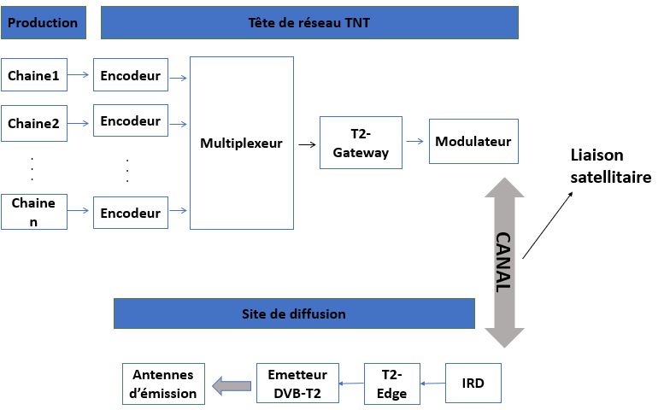

**Les équipements du réseau TNT du Bénin**

**Tête de réseau TNT**

La station est équipée de :

* Encodeur Electra X2 pour la compression
* Multiplexeur Prosteam 9000 qui sort un flux unique TS
* T2 Gateway pour ajouter les informations de diffusion de synchronisation, les paramètres de modulations
* Modulateur
* Amplificateur de puissance
* 01 transposeur qui permet de réaliser la transposition de fréquence RF.
* 01 système d’antennes : Le signal en sortie est envoyé via une antenne d’émission au satellite.

**Réseau de diffusion**

* 01 un système de réception : constitué d’une parabole de réception et d’un IRD (Integrated Receiver Decoder) (decodeur du signal reçu par satellite
* T2-EDGE passerelle : récupère les informations du T2-Gateway pour les envoyer à l’émetteur.
* Emetteur DVBT2
* 01 système d’antennes : pour assurer le rayonnement du signal en sortie de l’émetteur

**Réseau (DAB+)**

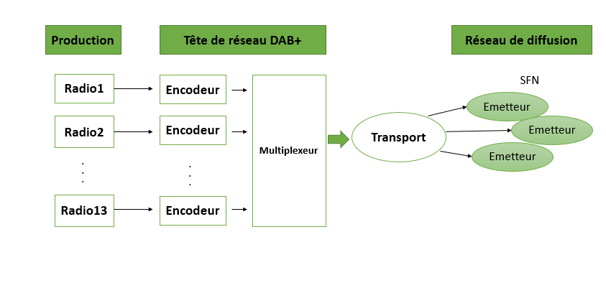

**Production et Tête de réseau**

Les programmes radios sont collectionnés et envoyés à la tête du réseau où ils sont compressés au format MPEG-4 HE AAC v2 puis regroupés en un flux unique. La bande passante d’un multiplex DAB+ est de 1.5Mhz et un multiplex peut contenir au maximum 13 radios.

**Transport**

Le transport du flux de signal vers les sites de diffusions est réalisé par faisceaux hertzien ou par liaison satellitaire. Il faut au préalable adapter le signal au canal de transmission par une modulation.

**Réseau de diffusion**

Il est constitué d’un ensemble de stations émettrices. Le signal multiplexé est reçu par chaque station émettrice où il est porté à la fréquence d’émission et diffusé.

**Organisation de la ressource hertzienne**

On attribue à un ensemble de zones appelé allotissement une seule fréquence radio. Tous les émetteurs d’un allotissement diffusent à la même fréquence les services radios contenues dans un multiplex (environ 13 chaines).

**Equipements principaux du réseau DAB+**

**Tête de réseau**

* Encodeur audio MPEG AAC+
* Multiplexeur
* Emetteur DAB+
* Antennes

**Réseau MFN-SFN**

**MFN** : mode de diffusion de la télévision ou radio analogique. En mode MFN, les stations émettrices voisines diffusent le même programme avec différentes fréquences d’émission.

Avantages : moins sensible aux interférences

Inconvénient : Grande utilisation de la ressource fréquentielle

**SFN**: Les stations émettrices d’un réseau SFN émettent à la même fréquence les mêmes programmes.

**Avantage**: Ce mode permet d’économiser la ressource fréquentielle qui est une ressource rare.

**Limite**: Phénomène multi trajets plus important.

Un récepteur recevra les signaux de l’émetteur le plus proche et aussi ceux des émetteurs distants étant donné qu’ils ont la même fréquence.

Nécessite une bonne synchronisation.

Limite théorique d’un réseau SFN : distance maximale entre les sites émetteurs SFN= vitesse de la lumière *durée de l’intervalle de garde.

Limite théorique DAB+

T IG=246us

D=3.10exp 8 *246.10exp-6=73800m =73.8 km

**Proposition d’une architecture TNT+RNT**

Une fois les chaines radios collectées, les programmes radios seront compressés au format MPEG-4 AAC+ puis envoyés dans le même multiplex que les chaines TV. Le multiplex disponible au niveau de la tête du réseau national a une bande passante pouvant aller jusqu’à 500 Mbit/s.

Sur cette bande passante nous avons 3 chaines tv HD avec un débit de 3.5 Mbit/s chacune et 11 chaines tv SD avec un débit de 1.5Mbit/s chacune. Les chaines Tv nécessitent au total 27 Mbit/s (3.5*3+1.5*11). Nous disposons alors de place pour faire passer les chaines radios.

Au niveau des centres de diffusion il faut réaliser un démultiplexage pour séparer le flux de données de la TNT du flux de données de la RNT. Ainsi le flux de la TNT sera transmis aux émetteurs DVBT2 et celui du DAB+ aux émetteurs DAB+.

**Penser a créer des plaques SFN pour la diffusion afin de bénéficier de la ressource fréquentielle.**

Le schéma ci-dessous présente l’architecture proposée :